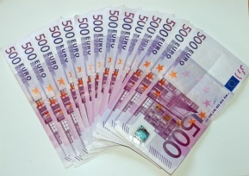
Hoja de trabajo para la Actividad 1: ¿Dinero para quemar?

Nombre: Clase: Fecha:

Después del experiment discutan las siguientes preguntas en grupos y después escriban sus respuestas.
Pregunta | Tu respuesta
¿Cuál es la función del alcohol en el experimento?

¿Cuál es la función del agua en el experimento?

¿Por qué se apaga la flama?

¿Cuál sustancia es más volátil – el alcohol o el agua?

¿Qué sustancia evita que se queme el billete?

A pesar de que el billete está en llamas, al final del experimento no se quema. ¿Puedes explicar por qué?

